< Weapon And You : WAY > 게임 컨셉 기획서

1. History

|  |  |  |  |  |
| --- | --- | --- | --- | --- |
| **버전** | **수정일** | **작업자** | **수정 내용** | **수정 위치** |
| 0.01 | 20.11.19. 08:39 | 김현철 | 파일 작성 시작 |  |
| 0.02 | 20.11.20. 08:47 | 김현철 | 히스토리 버전 업데이트 | P1 |
| 0.03 | 20.11.20. 16:04 | 김현철 | 전체적인 내용 추가 진행 중 |  |
| 1.00 | 20.11.23. 08:32 | 김현철 | 문서 작업 1차 완료 |  |
|  |  |  |  |  |
|  |  |  |  |  |
|  |  |  |  |  |
|  |  |  |  |  |
|  |  |  |  |  |
|  |  |  |  |  |
|  |  |  |  |  |
|  |  |  |  |  |
|  |  |  |  |  |
|  |  |  |  |  |
|  |  |  |  |  |
|  |  |  |  |  |
|  |  |  |  |  |
|  |  |  |  |  |

1. WAY : Weapon And You

헌터의 ‘**길**’을 걸을 주인공.

무기와 함께 성장하는 당신이라는 뜻을 담은 게임 제목을 통해 게임의 정체성을 모두 담으면서 동시에

**완.전. 멋.있.는. 게.임.명을 형성.**

1. 핵심 컨텐츠

**무기와 캐릭터가 별도로 성장하는, 깊이 있는 스토리를 가진 RPG 게임!**

모바일 플랫폼을 지원하는 네코랜드 게임 개발 플랫폼을 이용해 제작할 RPG 게임.

**게임 장르** | MORPG, 스토리, 어드벤처

**타겟 유저** | 15세 이상의 게임 기획에 관심을 가지는 도트 그래픽을 선호하는 이용자들

* 햄파이스토스에게 받은 에고 무기의 레벨을 올리고, 스킬을 찍고, 강화하여 더 강인한 몬스터를 상대할 공격력을 얻는 것!
* 몬스터를 사냥하여 얻은 경험치로 캐릭터의 레벨을 올리고, 더 좋은 장비를 장착하여 더 강인한 몬스터를 상대할 방어력을 얻는 것!

**즉, 성장 컨텐츠가 두배!**

1. 핵심 테마

**비주얼**

무너진 도시, **<마계화>**된 일부 지역, 캠프장에서 텐트를 치고 모여 사는 소수의 사람들.

황폐한 세계에 이질적인 판타지 세계가 섞여 들어 있는 모순적인 모습을 그리는 게임.

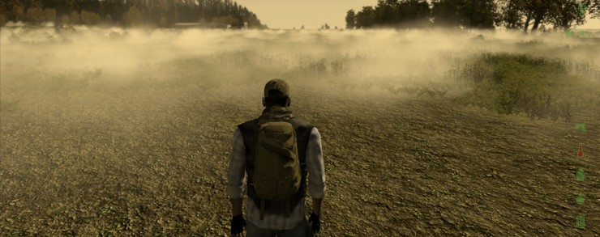 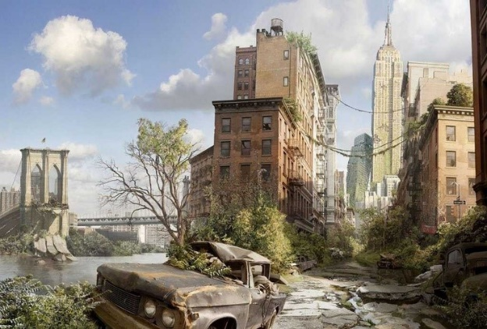

각국의 도시를 휩쓴 몬스터로 인해 멸망하여 황폐화된 세계.

일부지역은 마계식물들로 인해 마치 이세계의 자연과 같은 모습으로 변화하였다.

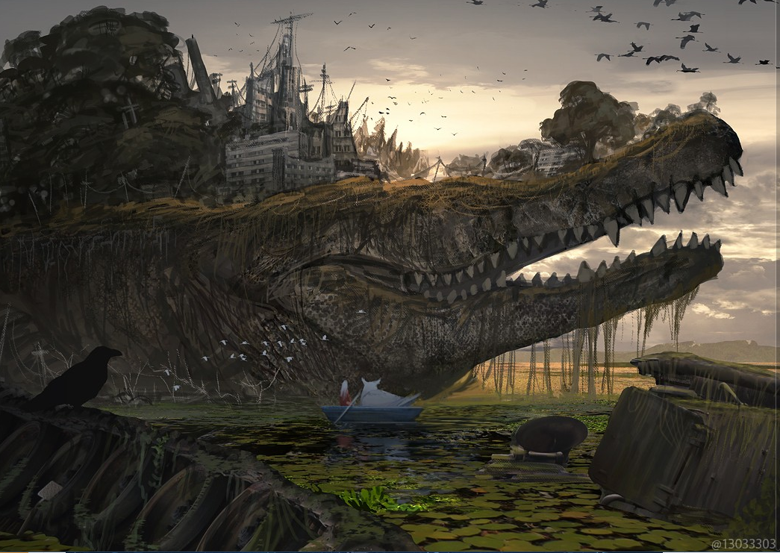 

1. 핵심 사이클

**몬스터를 사냥 -> 캐릭터 경험치와 마석의 조각을 획득 -> 마석으로 변환 -> 마석을 사용해 무기의 경험치를 획득 -> 레벨업을 통해 더 강한 몬스터를 사냥… ing**

위와 같은 핵심 사이클이 반복된다.

자동 사냥 기능을 이용, 마석의 조각 획득량은 일정량 감소하지만, 최근 트렌드에 맞는 컨텐츠 소모방식을 채용할 예정.

**마석의 조각 -> NPC에게 물건을 구입하거나 마석을 만드는 데에 사용됨**

**마석 -> 무기 경험치 획득 및 보다 상위의 물건을 구입하는데 사용됨**

핵심 사이클에 이용될 자원의 사용처는 위와 같다.

1. 플레이 경험 최적화

모바일 플랫폼에서의 플레이 경험 최적화를 위해 기획한 내용은 다음과 같다.

1. **왼쪽 화면에 조이스틱(이동조작), 오른쪽 화면에 기능버튼(공격 및 스킬 및 아이템 사용)**

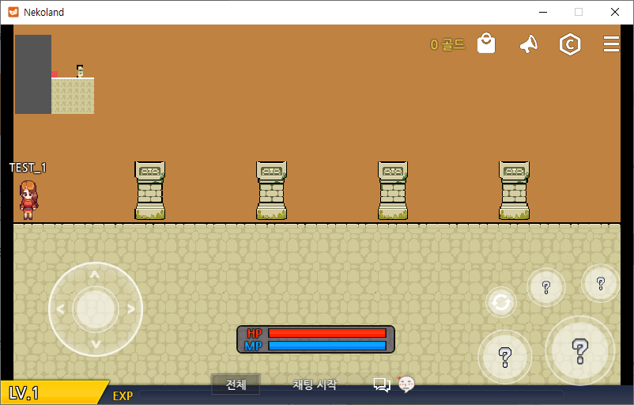

**조이스틱 :** 조작을 통해 모든 방면으로 이동을 할 수 있다. 엄지손가락으로 조작하기 편한 위치에 설정.

**1,2,3,4,5 버튼 :** 버튼을 터치하여 해당 버튼의 기능을 활성화 한다. 손가락으로 편하게 누를 수 있는 위치에 설정.

**기능 예시)**

< 1버튼 = 아이템 사용 / 2버튼 = 등록한 스킬1 사1용 / 3버튼 = 등록한 스킬2 사용

4버튼 = 필살기 스킬 사용 / 5버튼 = 일반공격 > 을 실행한다.

1. 플랫폼 선정 및 개발 환경

**모바일 플랫폼**

**선정 이유** : 개발 및 배포, 마케팅 이후 접근성을 따져서 선정하였다.

**마케팅** : PC 환경일 경우, 마케팅 접촉인원이 야외에 위치할 경우 설치하기 까지의 과정 중에 이탈할 인원이 많다. 이를 방지하기 위해 모바일 환경을 구축하였으며, 후술할 개발 환경의 기존 유저들을 통해 유저 확보의 용이성을 이용하고자 한다.

**네코랜드**

**개발의 용이함** : 개발 프로그램 <네코랜드>를 이용하여 서버를 구축할 비용 감소 효과를 획득할 수 있으며, 짧은 시간안에 게임을 개발할 수 있는 환경을 제공하고 있어서 이를 선택하게 되었다.

1. 배제된 시스템 요소들

**네코랜드 기본 시스템 중 스킬 단축키 UI 전환**키 : 스킬 조작 시 불편 요소로 작용할 것으로 예상되어 HUD 기획단계에서 제거함.

1. 플레이 시간 예측

**플레이 시간 예측**

제시된 개발 스펙은 **3시간 이내에 모든 컨텐츠 요소의 오픈**.

해당 시간내에 모든 컨텐츠 요소를 오픈하는 일차적인 목적을 달성한 후, 실제 플레이 시간은 그 이상으로 확보할 수 있도록 할 예정이다.

**해당 목표를 위한 적용할 컨텐츠/시스템 요소**는 다음과 같다.

1. 메인 시나리오를 진행하기 위해 필요한 **<피로도 or 스테미나>** 시스템 적용을 통해 메인 시나리오 진행시간 조절.
2. 일정 시간마다 등장하는 **<필드 보스>** 컨텐츠를 통해 스펙업을 하는 구간을 설정하여 진행속도를 조절.
3. 유저 잔류 요소

**일일 퀘스트** : 매일 자정 진행이 가능하도록 갱신되는 퀘스트 배치, 소위 **<숙제>**라 불리는 컨텐츠 제시

**접속 보너스** : 매일 접속하면 일정표에 따라 게임 아이템을 지급하여 잔류요소로써 작용하도록 유도.

**네코랜드에서는 찾아보기 힘든 필살기 시스템** : 특이한 공격 시스템을 통해 새로운 경험을 제공하여 잔류 요소 제공.

1. 주요 재미요소

**1. 전투 컨텐츠의 재미**



위는 언더테일에서 [ 공격 ] 기능을 수행하면 실행되는 공격 시스템이다. 해당 요소를 WAY 프로젝트에 적용하여 전투 컨텐츠 – 스킬 기능을 수행함에 있어 **컨트롤적 요소를 강화**하고자 한다.

**<인게임 스킬 – 필살기 시스템 구현 예시>**

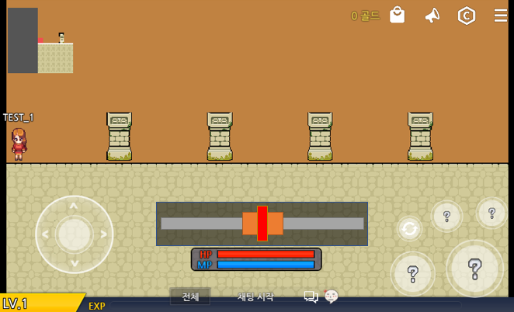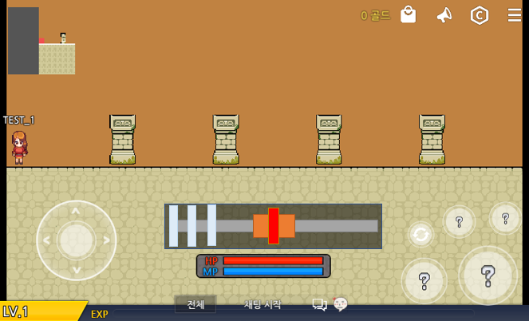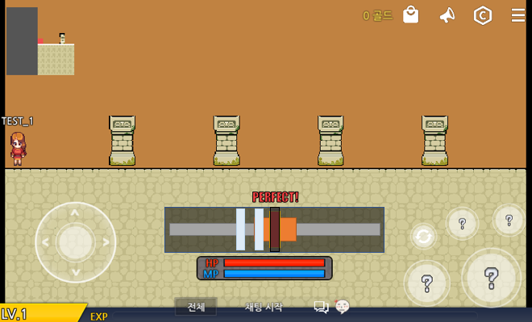

위와 같이 UI 및 스크립트 기능을 이용하여 기능 구현을 진행할 예정이며, 해당 기능을 이용하여 유저에게 다음과 같은 재미적 요소를 주려고 한다.

1. **자기 유능감 :** “역시 내가 타이밍 맞추는 실력 하나는 끝내준다니까!” – 해당 기능을 완벽히 수행하는 것을 통해 유능감을 느끼도록 유도
2. **자기 결정감 :** “지금, 쓸까, 필살기?” – 해당 기능을 써서 공격을 할지, 다른 공격명령을 수행할 지를 결정하도록 유도
3. **새로운 경험 :** “네코랜드에서 이 기능을?” – 해당 기능을 통해 기존의 네코랜드 게임에서 느끼기 힘든 스킬 사용감을 제공하여 유도

**2.** 몰입감있는 게임 시나리오, 연출

WAY : Weapon And You. 헌터의 길을 걸을 주인공(유저), 무기와 함께 성장해 나갈 그 주인공의 위대한 이야기.

**탄탄**하게 짜여 진 세계관을 바탕으로 **튼튼**하게 쌓아 올린 시나리오.

현대 판타지가 주는 재미(현실에 몬스터가 있다면?)에 집중하여 구상해낸 이야기를 통해 유저에게 글을 읽는 즐거움과 연출을 보는 즐거움을 동시에 제공하고자 한다.

1. 유료화 구조

F2P 방식 채용

부분 유료화 모델을 이용하여 수익을 창출.

* 햄스톤과 같은 **무기의 호감도를 올릴 수 있는 아이템**을 유료화 모델로 추가로 제시
* 메인 시나리오를 플레이 할 수 있는 **스테미나를 빠르게 확보**할 수 있는 유료화 모델 제시
* **무기의 외형을 변경할 수 있는 치장 아이템**을 유료화 모델로 제시
* **펫**을 포함한 다양한 아이템을 획득할 수 있는 가챠 유료화 모델을 제시

이외에 기획을 통해 추가적인 유료화 구조를 구축할 예정.

1. 시장 경쟁력, 생존 및 지속 가능성
2. 프로젝트 여건 상 현재 게임의 엔딩을 제시한 상태지만, 이는 이후 업데이트를 충분히 반영할 수 있도록 열려 있는 게임의 엔딩으로 설정하였고, 이후 업데이트 할 내용까지 구상 및 컨셉 기획을 완료하였다. 만약 이후 업데이트를 진행할 수 있다고 하면, 추가적인 플레이 타임의 확보 및 지속이 가능하다.
3. 개발기간, 투자비용

총 개발기간은 **2020.11.20 ~ 2020.12.10** 이다. 기간 내 체크 포인트는 다음과 같다.

|  |  |  |  |
| --- | --- | --- | --- |
| **프로토타입 완료 :**  **2020.11.27 (금)** | **CBT 완료 : 2020.12.03 (목)** | **OBT 완료 : 2020.12.07 (월)** | **릴리즈 완료 : 2020.12.10 (목)** |

투자비용은 총 인원 5명, 최저 시급으로 계산한다.

* 시급

**8,590**원

* 근무시간

**48**시간

* 예상 주휴시간

**8**시간

* 예상 주휴수당

**68,720**원

* **예상주급**

**481,040**원

총 개발기간은 3주, 그러므로 총 인건비는 다음과 같이 예상된다.

* **개발인력 총 인건비 예상비용**

**7,215,600**원

* 총 예상 식비(명당 1만원 기준)

**1,050,000**원